
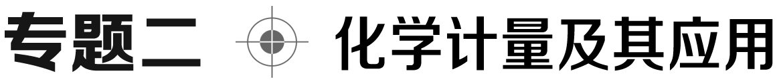
考向一 “N_{A}”的有关判断
1．(2020·浙江7月卷，T₁₉)N_{A}为阿伏加德罗常数的值。下列说法正确的是( )
A．4MnO＋5HCHO＋12H＋===4Mn^{2＋}＋5CO₂↑＋11H₂O,1 mol [4MnO＋5HCHO]完全反应转移的电子数为20N_{A}
B．用电解粗铜的方法精炼铜，当电路中通过的电子数为N_{A}时，阳极应有32 g Cu转化为Cu^{2＋}
C．常温下，pH＝9的CH₃COONa溶液中，水电离出的H＋数为10^{－5}N_{A}
D．1 L浓度为0.100 mol·L^{－1}的Na₂CO₃溶液中，阴离子数为0.100N_{A}
A [MnO中Mn为＋7价，MnO～Mn^{2＋}转移5个电子，4 mol MnO完全转化为Mn^{2＋}转移20 mol电子，A项正确；粗铜中含有Zn、Fe、Ag等杂质，电解时比铜活泼的金属先放电，故电路中通过的电子数为N_{A}时，阳极上被氧化的Cu的质量小于32 g，B项错误；不知道溶液的体积，H＋数无法求出，C项错误；碳酸根离子水解，阴离子数大于0.100N_{A}，D项错误。]
2．(2020·全国卷Ⅲ，T₉)N_{A}是阿伏加德罗常数的值。下列说法正确的是( )
A．22.4 L(标准状况)氮气中含有7N_{A}个中子
B．1 mol重水比1 mol水多N_{A}个质子
C．12 g石墨烯和12 g金刚石均含有N_{A}个碳原子
D．1 L 1 mol·L^{－1}NaCl溶液含有28N_{A}个电子
C [22.4 L(标准状况)氮气为1 mol，含有的中子数为14N_{A}，A项错误；1 mol重水与1 mol水中的质子数相同，B项错误；石墨烯与金刚石均为碳元素形成的单质，12 g石墨烯和12 g金刚石均为1 mol，含碳原子数均为N_{A}，C项正确；NaCl溶液中的水分子中也含有电子，D项错误。]
3．(2019·全国卷Ⅱ)已知N_{A}是阿伏加德罗常数的值，下列说法错误的是( )
A．3 g ³He含有的中子数为1N_{A}
B．1 L 0.1 mol·L^{－1}磷酸钠溶液含有的PO数目为0.1N_{A}
C．1 mol K₂Cr₂O₇被还原为Cr^{3＋}转移的电子数为6N_{A}
D．48 g正丁烷和10 g异丁烷的混合物中共价键数目为13N_{A}
B [A项，3 g ³He含有的中子数为1N_{A}，正确；B项，磷酸钠为强碱弱酸盐，PO会发生水解，所以含有PO的数目小于0.1N_{A}，错误；C项，Cr的化合价变化为6－3＝3,1 mol K₂Cr₂O₇含有2 mol Cr，所以转移电子数为6N_{A}，正确；D项，58 g正丁烷、异丁烷的混合物为1 mol，烷烃(C_{n}H_{2n＋2})中总键数为3n＋1，则该混合物中共价键数目为13N_{A}，正确。]
4．(2018·全国卷Ⅰ)N_{A}是阿伏加德罗常数的值。下列说法正确的是( )
A．16.25 g FeCl₃水解形成的Fe(OH)₃胶体粒子数为0.1N_{A}
B．22.4 L(标准状况)氩气含有的质子数为18N_{A}
C．92.0 g甘油(丙三醇)中含有羟基数为1.0N_{A}
D．1.0 mol CH₄与Cl₂在光照下反应生成的CH₃Cl分子数为1.0N_{A}
B [16.25 g FeCl₃的物质的量n(FeCl₃)＝0.1 mol，如果氯化铁完全水解，则生成0.1 mol Fe(OH)₃，而氢氧化铁胶体粒子由许多氢氧化铁聚集而成，故氢氧化铁胶体粒子数远小于0.1N_{A}，A项错误；甘油(丙三醇)的分子式为C₃H₈O₃，相对分子质量为92,1 mol(92.0 g)甘油含3 mol羟基，C项错误；甲烷与氯气在光照下反应会生成四种有机产物，即1.0 mol甲烷反应后生成的CH₃Cl、CH₂Cl₂、CHCl₃、CCl₄共为1 mol，D项错误。]
考向二 溶液的配制与关系式法
5．(2020·山东卷，T₂₀₍₄₎)某FeC₂O₄·2H₂O样品中可能含有的杂质为Fe₂(C₂O₄)₃、H₂C₂O₄·2H₂O，采用KMnO₄滴定法测定该样品的组成，实验步骤如下：
Ⅰ.称取m g样品于锥形瓶中，加入稀H₂SO₄溶解，水浴加热至75 ℃。用c mol·L^{－1}的KMnO₄溶液趁热滴定至溶液出现粉红色且30 s内不褪色，消耗KMnO₄溶液V₁ mL。
Ⅱ.向上述溶液中加入适量还原剂将Fe^{3＋}完全还原为Fe^{2＋}，加入稀H₂SO₄酸化后，在75 ℃继续用KMnO₄溶液滴定至溶液出现粉红色且30 s内不褪色，又消耗KMnO₄溶液V₂ mL。
样品中所含H₂C₂O₄·2H₂O(M＝126 g·mol^{－1})的质量分数表达式为________________________。
下列关于样品组成分析的说法，正确的是________(填标号)。
A.＝3时，样品中一定不含杂质
B.越大，样品中H₂C₂O₄·2H₂O含量一定越高
C．若步骤Ⅰ中滴入KMnO₄溶液不足，则测得样品中Fe元素含量偏低
D．若所用KMnO₄溶液实际浓度偏低，则测得样品中Fe元素含量偏高
[解析] 设FeC₂O₄·2H₂O、Fe₂(C₂O₄)₃、H₂C₂O₄·2H₂O的物质的量分别为x、y、z，则由实验步骤Ⅰ和实验步骤Ⅱ反应过程中得失电子守恒可列等式：3x/5＋6y/5＋2z/5＝cV₁×10^{－3} mol①、x/5＋2y/5＝cV₂×10^{－3} mol②，联立①②两式，解得z＝c(V₁－3V₂)×10^{－3} mol，则样品中所含H₂C₂O₄·2H₂O的质量分数为z××100%＝
×100%。当＝3时，则＝3，z＝0，但y不一定等于0，故A项错误；由上述分析知样品中H₂C₂O₄·2H₂O的质量分数为×100%，则越大，样品中H₂C₂O₄·2H₂O含量一定越高，B项正确；若实验步骤Ⅰ中滴入的高锰酸钾溶液不足，则实验步骤Ⅰ所得混合液中残留C₂O，实验步骤
Ⅱ中消耗高锰酸钾溶液偏多，测得样品中Fe元素含量偏高，C项错误；结合上述分析知Fe元素的质量分数为×100%，若所用高锰酸钾溶液实际浓度偏低，则得到的V₂偏大，测得样品中Fe元素含量偏高，D项正确。
[答案] ×100 % B、D
6．(2020·全国卷Ⅱ，T₂₆₍₅₎)化学工业为疫情防控提供了强有力的物质支撑。氯的许多化合物既是重要化工原料，又是高效、广谱的灭菌消毒剂。回答下列问题：
“84消毒液”的有效成分为NaClO，不可与酸性清洁剂混用的原因是_______________________________________________(用离子方程式表示)。工业上是将氯气通入到30%的NaOH溶液中来制备NaClO溶液，若NaClO溶液中NaOH的质量分数为1%，则生产1 000 kg该溶液需消耗氯气的质量为________kg(保留整数)。
[解析] 酸性清洁剂的主要成分为HCl，与NaClO溶液发生氧化还原反应生成Cl₂，即ClO－＋Cl－＋2H＋===Cl₂↑＋H₂O，故二者不能混用。Cl₂和NaOH溶液生成NaClO的反应为Cl₂＋2NaOH===NaClO＋NaCl＋H₂O，设反应中消耗Cl₂和NaOH溶液的质量分别为x kg和y kg，依据题意有等量关系＝，解得x≈203，y≈797。
[答案] ClO－＋Cl－＋2H＋===Cl₂↑＋H₂O 203
7．(2019·全国卷Ⅰ，节选)采用热重分析法测定硫酸铁铵晶体[NH₄Fe(SO₄)₂·xH₂O]样品所含结晶水数，将样品加热到150 ℃时失掉1.5个结晶水，失重 5.6%。硫酸铁铵晶体的化学式为________。
[解析] 根据题意得关系式：
NH₄Fe(SO₄)₂·xH₂O ～ 1.5H₂O
266＋18x 1.5×18
则＝5.6%，解得x≈12。
[答案] NH₄Fe(SO₄)₂·12H₂O
8．(2018·全国卷Ⅲ，节选)利用K₂Cr₂O₇标准溶液定量测定硫代硫酸钠的纯度。测定步骤如下：
(1)溶液配制：称取1.200 0 g某硫代硫酸钠晶体样品，用新煮沸并冷却的蒸馏水在________中溶解，完全溶解后，全部转移至100 mL的________中，加蒸馏水至________。
(2)滴定：取0.009 50 mol·L^{－1}的K₂Cr₂O₇标准溶液20.00 mL，硫酸酸化后加入过量KI，发生反应：Cr₂O＋6I－＋14H＋===3I₂＋2Cr^{3＋}＋7H₂O。然后用硫代硫酸钠样品溶液滴定至淡黄绿色，发生反应：I₂＋2S₂O===S₄O＋2I－。加入淀粉溶液作为指示剂，继续滴定，当溶液______________________________，即为终点。平行滴定3次，样品溶液的平均用量为24.80 mL，则样品纯度为______%(保留1位小数)。
[解析] (2)利用I₂遇淀粉溶液显蓝色来判断滴定终点时，当溶液蓝色褪去，且半分钟内不变色即可说明达到滴定终点。根据题中反应可得：Cr₂O～3I₂～6S₂O，则1.200 0 g样品中含有Na₂S₂O₃·5H₂O的质量＝××248 g·mol^{－1}＝1.140 g，样品纯度＝×100%＝95.0%。
[答案] (1)烧杯 容量瓶 刻度线 (2)蓝色褪去且半分钟内不变色 95.0
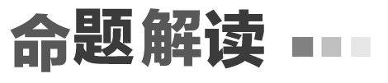
本专题主要有以下几个命题角度：
1．N_{A}的有关计算与判断。
2．溶液配制的实验问题。
3．利用方程式或关系式进行计算。
预测2021年高考仍会在N_{A}和关系式法应用于滴定计算等方面设题，要加强综合练习。
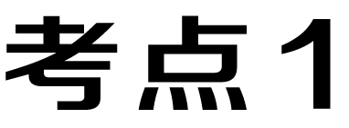 阿伏加德罗常数(N_{A})的综合判断
1．突破与物质状态和条件设置有关的陷阱
一看“气体”是否在“标准状况”；二看“标准状况”下，物质是否为“气体”(如CCl₄、H₂O、溴、SO₃、己烷、HF、苯等在标准状况下不为气体)；三注意n＝、n＝在任何条件下都适用，不存在条件限制，物质所含的粒子数与温度、压强等外界条件无关。
[判一判]
(1)标准状况下，22.4 L HF中原子数为2N_{A}(N_{A}为阿伏加德罗常数的值，后同)。 (×)
(2)常温常压下，16 g O₃中含有的质子数为8N_{A}。 (√)
2．突破与物质组成有关的陷阱
(1)最简式相同时，质量一定，含有的原子数一定。
(2)摩尔质量相同，质量一定，含有的分子数一定。
(3)组成中原子数相同的分子，物质的量一定，原子数一定。
[判一判]
(1)28 g乙烯和环丁烷(C₄H₈)的混合气体中含有的碳原子数为2N_{A}。(√)
(2)16 g O₂和O₃的混合气体中含有的氧原子数为N_{A}。 (√)
(3)78 g Na₂O₂和Na₂S的混合物中Na＋数目为2N_{A}。 (√)
(4)标准状况下，2.24 L CO₂、SO₂的混合气体中含有的氧原子数为0.1N_{A}。
(×)
(5)20 g HO与D₂O组成的混合物中含有的质子数和中子数均为10N_{A}。
(√)
3．突破与物质结构有关的陷阱
(1)苯分子中不含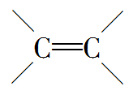。
(2)白磷分子中含6个P—P键。
(3)C_{n}H_{2n＋2}中共价键数为3n＋1。
(4)若用N_{A}表示阿伏加德罗常数的值，则1 mol 金刚石、SiO₂、石墨中含有的共价键数目分别为2N_{A}、4N_{A}、1.5N_{A}。
(5)注意σ键、π键数目，如1 mol CO₂含2N_{A} σ键和2N_{A} π键。
[判一判]
(1)7.8 g苯分子中含有单键数为0.9N_{A}。 (×)
(2)60 g乙酸分子中含有的C—H键数目为4N_{A}。 (×)
(3)7.2 g C₅H₁₂中含有C—C键数目为0.5N_{A}。 (×)
(4)30 g HCHO中含3N_{A} σ键。 (√)
4．突破与电解质溶液中离子数目有关的陷阱
(1)是否有弱离子的水解。
(2)是否指明了溶液的体积。
(3)所给条件是否与电解质的组成有关，如pH＝1的H₂SO₄溶液中c(H＋)＝0.1 mol·L^{－1}，与电解质的组成无关；0.05 mol·L^{－1}的Ba(OH)₂溶液中c(OH－)＝0.1 mol·L^{－1}，与电解质的组成有关。
[判一判]
(1)pH＝13的NaOH溶液中OH－数目为0.1N_{A}。 (×)
(2)1 L 0.1 mol·L^{－1}的Na₂S溶液中S^{2－}、HS－数目之和为0.1N_{A}。 (×)
(3)1 L pH＝1的H₂SO₄溶液中H＋数目为0.2N_{A}。 (×)
(4)1 L 0.5 mol·L^{－1}的H₃PO₄溶液中H＋数目为1.5N_{A}。 (×)
5．突破与特定反应中有关粒子数目判断的陷阱
(1)隐含“可逆反应”
2SO₂＋O₂2SO_{3,}2NO₂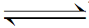N₂O₄，
PCl₃＋Cl₂PCl₅，N₂＋3H₂2NH₃，Cl₂＋H₂OHCl＋HClO。
(2)隐含“浓度的变化”
MnO₂＋4HCl(浓)=====MnCl₂＋Cl₂↑＋2H₂O，
Cu＋2H₂SO₄(浓)=====CuSO₄＋SO₂↑＋2H₂O，
Cu＋4HNO₃(浓)===Cu(NO₃)₂＋2NO₂↑＋2H₂O。
(3)隐含“存在反应”
在混合气体NO和O₂中会发生反应：
2NO＋O₂===2NO_{2,}2NO₂N₂O₄。
(4)隐含“钝化”
常温下，铁、铝遇浓硫酸、浓硝酸发生“钝化”。
(5)隐含反应物的“用量”
有些反应，反应物的用量不同，产物不同，如CO₂与碱溶液的反应，少量CO₂生成正盐，足量CO₂生成酸式盐；Na₂CO₃与盐酸的反应；石灰水与NaHCO₃溶液的反应等。
[判一判]
(1)密闭容器中1 mol N₂与3 mol H₂充分反应，生成2 mol NH₃。 (×)
(2)50 mL 12 mol·L^{－1}盐酸与足量MnO₂共热，转移的电子数为0.3N_{A}。
(×)
(3)含2 mol硫酸的浓硫酸与足量铜共热，转移的电子数为2N_{A}。 (×)
(4)常温下，将56 g Fe投入足量浓硝酸中，反应转移电子数为3N_{A}。
(×)
(5)密闭容器中2 mol NO与1 mol O₂充分反应，产物的分子数为2N_{A}。
(×)
(6)将0.5 mol CO₂通入含NaOH 0.5 mol 的溶液中充分反应，生成的CO约为0.5N_{A}。 (×)
6．突破与氧化还原反应中电子转移数目有关的陷阱
(1)歧化反应类：Na₂O₂与CO₂、Na₂O₂与H₂O、NO₂与H₂O、Cl₂与NaOH(冷稀、浓热)等。
(2)变价金属(Fe、Cu)与强、弱氧化剂(Cl₂/Br₂、S/I₂)反应类。
(3)Fe与浓、稀硝酸，Cu与浓、稀硝酸反应类。
(4)足量、不足量Fe与稀硝酸，足量Fe与浓硫酸反应类。
(5)足量KMnO₄与浓盐酸，足量MnO₂与浓盐酸反应类。
(6)注意氧化还原的顺序。如向FeI₂溶液中通入Cl₂，首先氧化I－，再氧化Fe^{2＋}。
[判一判]
(1)标准状况下，6.72 L NO₂溶于足量的水中，转移的电子数为0.3N_{A}。
(×)
(2)3 mol 铁在足量的氧气中燃烧，转移电子数为9N_{A}。 (×)
(3)1 mol 铁在1 mol氯气中燃烧，转移的电子数为3N_{A}。 (×)
(4)KIO₃＋6HI===KI＋3H₂O＋3I₂中，生成1 mol I₂转移电子的总数为2N_{A}。 (×)
(5)1 mol Fe投入稀硝酸中充分反应，转移的电子数一定为3N_{A}。 (×)
 题组 阿伏加德罗常数(N_{A})的综合判断
1．(2020·烟台模拟)N_{A}为阿伏加德罗常数的值。下列说法正确的是( )
A．26 g C₂H₂与C₆H₆混合气体中含σ键的数目为3N_{A}
B．16.25 g FeCl₃水解形成的Fe(OH)₃胶体粒子数为0.1N_{A}
C．电解精炼铜时，当电路中转移N_{A}个电子，阴极析出32 g铜
D．标准状况下11.2 L Cl₂溶于水，溶液中Cl－、ClO－和HClO的微粒数之和为N_{A}
C [若26 g全为C₂H₂，其物质的量为＝1 mol，则26 g C₂H₂中含有3 mol σ键，若26 g全为C₆H₆，其物质的量为＝ mol,1 mol C₆H₆中含有12 mol σ键，则26 g C₆H₆含有4 mol σ键，因此26 g C₂H₂与C₆H₆混合气体中含σ键的数目为3N_{A}～4N_{A}，A项错误；Fe(OH)₃胶体胶粒是由许多Fe(OH)₃聚集而成的，16.25 g FeCl₃的物质的量为0.1 mol，但胶体粒子数小于0.1N_{A}，B项错误；电解精炼铜时，阴极Cu^{2＋}得电子生成Cu，当电路中转移N_{A}个电子时，有0.5 mol Cu生成，其质量为32 g，C项正确；标准状况下，11.2 L Cl₂的物质的量是0.5 mol，Cl₂与水的反应是可逆反应，水中存在未反应的氯气，所以溶液中Cl－、ClO－和HClO的微粒数之和小于N_{A}，D项错误。]
2．(2020·东北三省联考)设N_{A}为阿伏加德罗常数的值。下列说法正确的是( )
A．标准状况下，2.24 L SO₃中所含原子数为0.4N_{A}
B．10 mL 12 mol/L 盐酸与足量MnO₂加热反应，制得Cl₂的分子数为0.03N_{A}
C．0.1 mol CH₄与0.4 mol Cl₂在光照下充分反应，生成CCl₄的分子数为0.1N_{A}
D．常温常压下，6 g乙酸中含有C—H键的数目为0.3N_{A}
D [A项，标准状况下SO₃为非气体，2.24 L不是0.1 mol，错误；B项，浓盐酸变稀时可能反应停止，生成的Cl₂分子数小于0.03N_{A}，错误；C项，CH₄与Cl₂反应不是只生成CCl₄还有其他氯代烃，生成CCl₄的分子数小于0.1N_{A}，错误。]
3．(2020·成都线上模考)设N_{A}为阿伏加德罗常数的值。下列关于常温下0.1 mol/L Na₂S₂O₃溶液与pH＝1的H₂SO₄溶液的说法正确的是( )
A．1 L pH＝1的H₂SO₃溶液中，含H＋的数目小于0.1N_{A}
B．1 mol 纯H₂SO₄中离子数目为3N_{A}
C．含15.8 g Na₂S₂O₃的溶液中阴离子数目大于0.1N_{A}
D．Na₂S₂O₃与H₂SO₄溶液混合产生22.4 L气体时转移电子数为2N_{A}
C [A项，1 L pH＝1的溶液中N(H＋)＝1 L×0.1 mol/L×N_{A}＝0.1N_{A}，错误；B项，纯H₂SO₄不电离，无离子，错误；D项，没有指明标准状况，22.4 L气体不一定是1 mol 气体，错误。]
4．(2020·济南模拟)设N_{A}为阿伏加德罗常数的值，下列叙述错误的是( )
A．1 L 0.1 mol·L^{－1}醋酸钠溶液含有的Na＋数目为0.1N_{A}
B．2.24 L N₂和CO₂的混合气体中含有π键的数目为0.2N_{A}
C．7 g乙烯和环丁烷(C₄H₈)的混合气体中含有的氢原子数目为N_{A}
D．100 mL 12 mol·L^{－1}的浓HNO₃与过量Cu反应，转移的电子数大于0.6N_{A}
B [1 L 0.1 mol·L^{－1}醋酸钠溶液中n(CH₃COONa)＝1 L×0.1 mol·L^{－1}＝0.1 mol，则n(Na＋)＝0.1 mol，Na＋数目为0.1N_{A}，A项正确；N₂的结构式为N≡N，CO₂的结构式为O===C===O，二者的一个分子中均含有2个π键，但题中没有说明2.24 L N₂和CO₂的混合气体所处的环境，其物质的量无法确定，因此混合气体中含有π键的数目无法确定，B项错误；乙烯和环丁烷(C₄H₈)的最简式均为CH_{2,}7 g CH₂的物质的量为＝0.5 mol，含有的氢原子数目为N_{A}，则7 g乙烯和环丁烷的混合气体中含有的氢原子数目为N_{A}，C项正确；浓HNO₃与过量Cu反应，随着反应的进行，浓硝酸变为稀硝酸，根据Cu＋4HNO₃(浓)===Cu(NO₃)₂＋2NO₂↑＋2H₂O，可知1.2 mol HNO₃参与该反应，转移0.6 mol电子，根据3Cu＋8HNO₃(稀)===3Cu(NO₃)₂＋2NO↑＋4H₂O，可知1.2 mol HNO₃参与该反应，转移0.9 mol电子，故100 mL 12 mol·L^{－1}的浓HNO₃与过量Cu反应，转移的电子数大于0.6N_{A}，D项正确。]
5．设阿伏加德罗常数的值为N_{A}。下列说法正确的是( )
A．1 L 0.1 mol·L^{－1}Na₂CO₃溶液中，CO、HCO的数量之和为 0.1N_{A}
B．2.4 g Mg与H₂SO₄完全反应，转移的电子数为0.1N_{A}
C．标准状况下，2.24 L N₂和O₂的混合气体中分子数为0.2N_{A}
D．0.1 mol H₂和0.1 mol I₂于密闭容器中充分反应后，其分子总数为0.2N_{A}
D [CO溶液中同时存在HCO、H₂CO₃，CO、HCO、H₂CO₃三者粒子数之和为0.1N_{A}，A错误；Mg与H₂SO₄反应生成MgSO_{4,}1 mol Mg转移2 mol电子，2.4 g Mg 与H₂SO₄完全反应，转移的电子数为0.2N_{A}，B错误；标准状况下，2.24 L N₂和O₂的混合气体中分子数为0.1N_{A}，C错误；H₂＋I₂2HI，反应前后分子数不变，D正确。]
6．N_{A}是阿伏加德罗常数的值。下列说法不正确的是( )
A．2 g HO与DO的混合物中所含中子、电子数目均为N_{A}
B．1 mol FeBr₂与1 mol Cl₂反应时转移的电子数为2N_{A}
C．1 L 0.1 mol·L^{－1} CH₃OH溶液中含有的H—O键的数目为0.1N_{A}
D．甲醛(HCHO)和乙酸的混合物3.0 g，含有的原子数为0.4N_{A}
C [CH₃OH溶液中除了甲醇外，水也含H—O键，故此溶液中H—O键多于0.1N_{A}个，故C错误。]
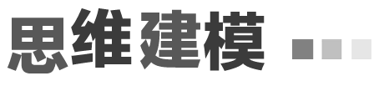
(1)“三步”突破有关阿伏加德罗常数类题目
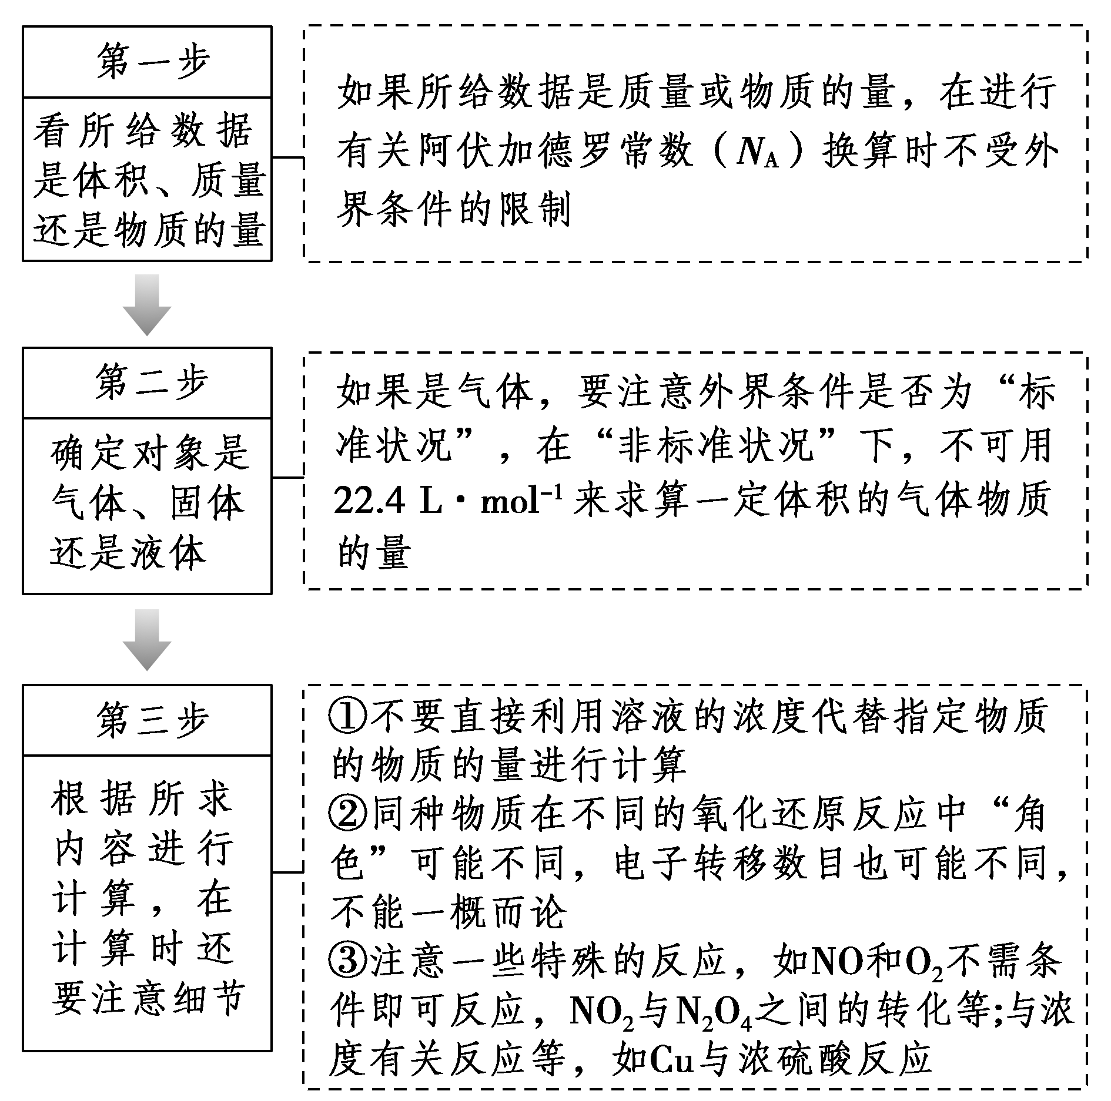
(2)粒子数计算的模板
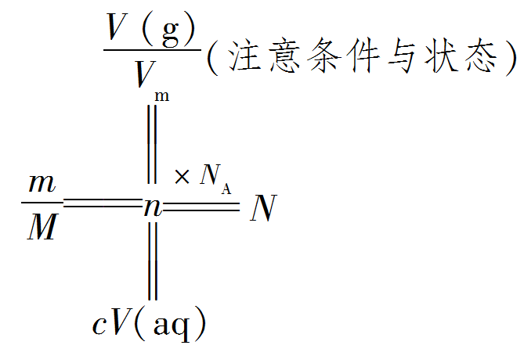
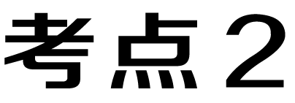 溶液的配制及溶液浓度的有关计算
1．一定物质的量浓度溶液的两种配制步骤与仪器
(1)固体溶解：①计算溶质质量，②称量(托盘天平)，③溶解(烧杯、玻璃棒)，④冷却转移(容量瓶)，⑤洗涤，⑥定容(胶头滴管)，⑦摇匀，⑧装瓶。
(2)浓溶液稀释：①计算浓溶液体积，②量取(量筒或酸、碱式滴定管)，③稀释(烧杯、玻璃棒)，④冷却转移(容量瓶)，⑤洗涤，⑥定容(胶头滴管)，⑦摇匀，⑧装瓶。
2．误差分析的思维流程与方法
(1)误差分析的思维流程
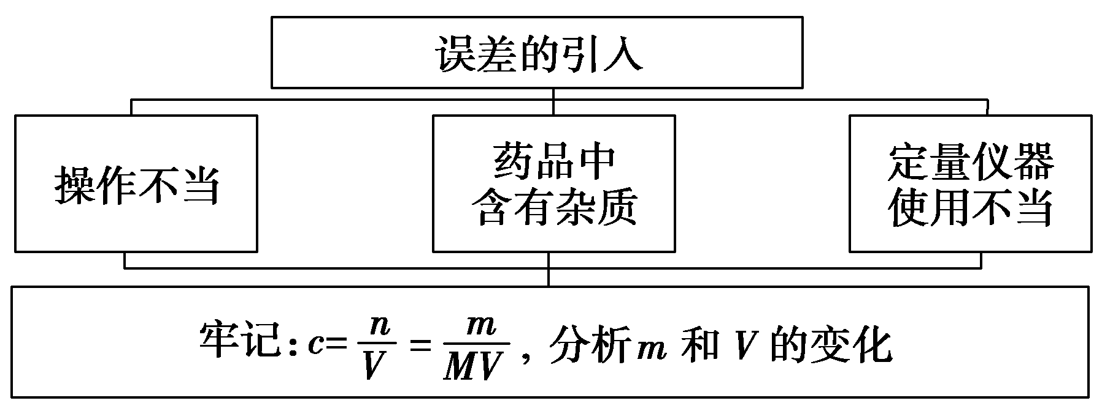
(2)视线引起误差的分析方法
①仰视容量瓶刻度线(图1)，导致溶液体积偏大，结果偏低。
②俯视容量瓶刻度线(图2)，导致溶液体积偏小，结果偏高。
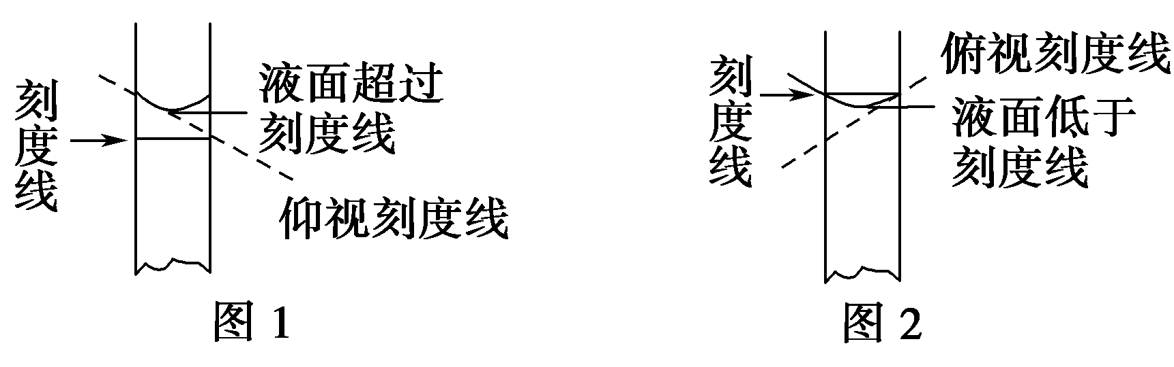
3．三种计算
(1)气体溶质物质的量浓度的计算
标准状况下，1 L水中溶解某气体V L，所得溶液的密度为ρ g·cm^{－3}，气体的摩尔质量为M g·mol^{－1}，则c＝ mol·L^{－1}。
(2)溶液中溶质的质量分数与物质的量浓度之间的换算c＝(c为溶质的物质的量浓度/mol·L^{－1}，ρ为溶液的密度/g·cm^{－3}，w为溶质的质量分数，M为溶质的摩尔质量/g·mol^{－1})。
(3)稀释定律
①溶质的质量在稀释前后保持不变，即m₁w₁＝m₂w₂。
②溶质的物质的量在稀释前后保持不变，即c₁V₁＝c₂V₂。
③溶液质量守恒，m(稀)＝m(浓)＋m(水)(体积一般不守恒)。
题组1 溶液的配制与误差分析
1．下列关于溶液的配制和误差分析正确的是________(填序号)。
①(2018·全国卷Ⅱ，13A)配制0.400 0 mol·L^{－1}的NaOH溶液，称取4.0 g固体NaOH于烧杯中，加入少量蒸馏水溶解，转移至250 mL容量瓶中定容
②(2017·全国卷Ⅲ，9D)配制浓度为0.010 mol·L^{－1}的KMnO₄溶液，可以称取KMnO₄固体0.158 g，放入100 mL容量瓶中，加水溶解并稀释至刻度
③用480 mL容量瓶配制480 mL 0.1 mol·L^{－1}的CuSO₄溶液需用托盘天平称量7.68 g CuSO₄固体
④100 g硫酸溶液的物质的量浓度为18.4 mol·L^{－1}，用水稀释到物质的量浓度为9.2 mol·L^{－1}，需要水100 g
⑤配制100 g 20% 的NaCl溶液的操作为：准确称量20.0 g NaCl固体，然后再转移到200 mL的烧杯中，再用量筒量取80 mL的水注入烧杯中，并用玻璃棒不断搅拌直到完全溶解为止
⑥使用量筒量取一定体积的浓硫酸配制一定物质的量浓度的稀硫酸，将浓硫酸转移至烧杯后需用蒸馏水洗涤量筒，并将洗涤液一并转移至烧杯
⑦称取2.0 g NaOH固体，可先在托盘上各放一张滤纸，然后在右盘上添加2 g 砝码，左盘上添加NaOH固体
⑧用容量瓶配溶液时，若加水超过刻度线，立即用滴管吸出多余液体
⑨用含Na₂O的NaOH配制NaOH溶液，所配溶液浓度偏大
⑩定容时，仰视刻度线，所配溶液浓度偏小
[答案] ⑤⑨⑩
题组2 溶液浓度的有关计算
2．下列关于物质的量浓度表述正确的是( )
A．0.3 mol·L^{－1}的Na₂SO₄溶液中含有的Na＋和SO的总物质的量为0.9 mol
B．当1 L水吸收22.4 L氨气时所得氨水的浓度不是1 mol·L^{－1}，只有当22.4 L氨气溶于水制得1 L氨水时，其浓度才是1 mol·L^{－1}
C．在K₂SO₄和NaCl的中性混合水溶液中，如果Na＋和SO的物质的量相等，则K＋和Cl－的物质的量浓度一定相同
D．10 ℃时，0.35 mol·L^{－1}的KCl饱和溶液100 mL蒸发掉5 g水，冷却到10 ℃时，其体积小于100 mL，它的物质的量浓度仍为0.35 mol·L^{－1}
D [不知道溶液体积，无法计算物质的量，A错误；22.4 L 氨气的温度、压强不知，物质的量不一定为1 mol，B错误；K₂SO₄和NaCl的中性混合水溶液中，c(H＋)＝c(OH－)，则c(K＋)＋c(Na＋)＝c(Cl－)＋2c(SO)，若Na＋和SO的物质的量相等，则K＋的浓度必定大于Cl－的浓度，C错误；同一物质在同一温度下的溶解度一定，饱和溶液物质的量浓度恒定，D正确。]
3．“84消毒液”的包装说明上有如下信息：
含25%NaClO(次氯酸钠)、1 000 mL、密度1.19 g·cm^{－3}，稀释到浓度变为原来的后使用。
请回答下列问题：
(1)上述“84消毒液”的物质的量浓度约为________mol·L^{－1}。
(2)该同学取100 mL上述“84消毒液”，稀释后用于消毒，稀释到浓度变为原来的的溶液中c(Na＋)＝________mol·L^{－1}(假设稀释后溶液密度为1.0 g·cm^{－3})，该消毒液长时间放置在空气中能吸收标准状况下CO₂的体积为________ L。
(3)将上述25%的NaClO溶液与水等质量混合，混合液的溶质质量分数________12.5%(填“>”“<”或“＝”，下同)；若与水等体积混合，混合液的溶质质量分数______12.5%。
[解析] (1)c(NaClO)＝≈4.0 mol·L^{－1}。
(2)根据稀释前后溶质的物质的量不变可得：100 mL×4.0 mol·L^{－1}＝10 000 mL×c(NaClO)，解得c(NaClO)＝0.04 mol·L^{－1}，c(Na＋)＝c(NaClO)＝0.04 mol·L^{－1}。根据NaClO＋CO₂＋H₂O===NaHCO₃＋HClO，可知n(CO₂)＝n(NaClO)＝0.4 mol，标准状况下CO₂的体积为8.96 L。(3)因等体积的水比等体积的NaClO溶液质量小，故与等体积水混合时混合液的浓度大于12.5%。
[答案] (1)4.0 (2)0.04 8.96 (3)＝ >
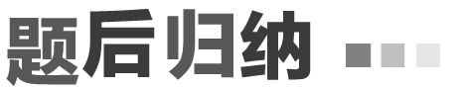
溶液混合的规律
同一溶质不同浓度的溶液混合后溶质质量分数的判断方法：设溶质质量分数分别为w₁和w₂的两溶液混合后所得溶液溶质的质量分数为w。
(1)两溶液等质量混合
w＝(w₁＋w₂)。
(2)两溶液等体积混合
①若溶液中溶质的密度大于溶剂的密度，则w>(w₁＋w₂)，如H₂SO₄溶液。
②若溶液中溶质的密度小于溶剂的密度，则w<(w₁＋w₂)，如氨水、酒精溶液。
专项突破2 非选择题中的一种计算方法——关系式法
1．在进行多步反应的计算时，要找出起始物与目标物之间的定量关系，一般的解题步骤
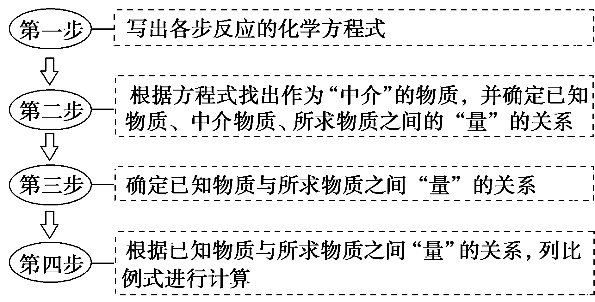
2．多步反应也可以利用原子守恒建立关系式
如工业制硝酸可利用生产过程中氮原子守恒直接建立NH₃和硝酸的关系式：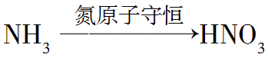。
3．多步连续氧化还原反应可以通过电子守恒建立关系式。
测定产品中NaI含量的实验步骤如下：
a．称取10.00 g样品并溶解，在500 mL容量瓶中定容；
b．量取25.00 mL待测液于锥形瓶中，然后加入足量的FeCl₃溶液，充分反应后，再加入M溶液作指示剂；
c．用0.210 0 mol·L^{－1}的Na₂S₂O₃标准溶液滴定至终点(反应方程式为2Na₂S₂O₃＋I₂===Na₂S₄O₆＋2NaI)，重复实验多次，测得消耗标准溶液的体积为15.00 mL。
(1)M是什么物质？终点现象是什么？
(2)写出b实验过程的离子方程式
(3)写出NaI与Na₂S₂O₃之间的关系式，并计算出样品中NaI的质量分数(写出计算过程)
[答案] (1)淀粉，当滴加最后一滴Na₂S₂O₃溶液时，蓝色褪去且半分钟内不变色。
(2)2I－＋2Fe^{3＋}===I₂＋2Fe^{2＋}。
(3)NaI～Na₂S₂O₃
n(NaI)＝n(Na₂S₂O₃)＝0.210 0 mol·L^{－1}×15.00 mL×10^{－3} L·mL^{－1}＝0.210 0×15.00×10^{－3} mol
w(NaI)＝×100%＝94.5%。
1．将500 mL(标准状况)含有CO的某气体样品通过盛有足量I₂O₅的干燥管，170 ℃下充分反应，用水乙醇混合液充分溶解产物I₂，定容到100 mL。取25.00 mL用0.010 0 mol·L^{－1} Na₂S₂O₃标准溶液滴定，消耗标准溶液20.00 mL，则样品中CO的体积分数为________(保留三位有效数字)。(已知：气体样品中其他成分与I₂O₅不反应；2Na₂S₂O₃＋I₂===2NaI＋Na₂S₄O₆)
[解析] 由信息可知5CO＋I₂O₅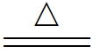5CO₂＋I₂，所以5CO～I₂～2Na₂S₂O₃，n(CO)＝n(Na₂S₂O₃)＝×4×(0.010 0 mol·L^{－1}×0.02 L)＝2×10^{－3} mol，V(CO)＝2×10^{－3}mol×22.4 L·mol^{－1}×1 000 mL·L^{－1}＝44.8 mL，故样品中CO的体积分数＝×100%＝8.96%。
[答案] 8.96%
2．为研究一水草酸钙(CaC₂O₄·H₂O)的热分解性质，进行如下实验：准确称取36.50 g样品加热，样品的固体残留率(×100%)随温度的变化如图所示。
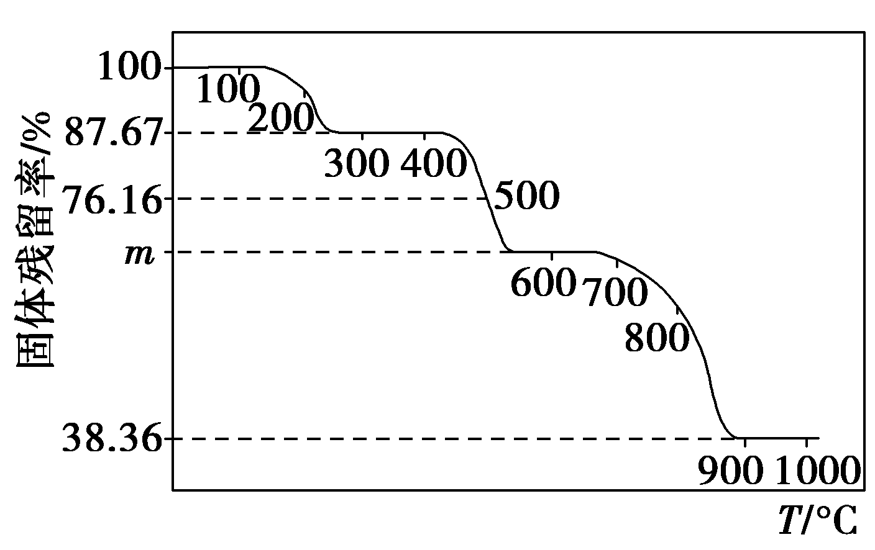
(1)300 ℃时残留固体的成分为________，900 ℃时残留固体的成分为________。
(2)若600 ℃时，固体残留物为CaCO₃，则图中的m＝________。
[解析] (1)n(CaC₂O₄·H₂O)＝0.25 mol，m(H₂O)＝0.25 mol×18 g·mol^{－1}＝4.5 g，
残留率＝×100%≈87.67%
故300 ℃时残留固体为CaC₂O₄。
900 ℃时残留固体质量为36.50×38.36%≈14 g，m(Ca)＝0.25 mol×40 g·mol^{－1}＝10 g，
m(O)＝(14－10)g＝4 g，n(O)＝0.25 mol，故n(Ca)∶n(O)＝1∶1，所以900 ℃时残留固体为CaO。
(2)根据Ca守恒可知CaC₂O₂～CaCO₃，故
m(CaCO₃)＝n(CaC₂O₄)×100 g·mol^{－1}＝25 g，
固体残留率为×100%≈68.49%，所以m＝68.49。
[答案] (1)CaC₂O₄ CaO (2)68.49
1．设N_{A}为阿伏加德罗常数的值，下列叙述正确的是( )
A．25 ℃ pH＝12的Na₂CO₃溶液中含有OH－的数目为0.01N_{A}
B．标准状况下，22.4 L乙烯中含有σ键数目为5N_{A}
C．1 mol苯乙烯(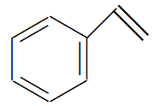)中含有的碳碳双键数为4N_{A}
D．在铜与硫的反应中，1 mol铜失去电子数为2N_{A}
B [A项，未指出溶液体积，无法计算粒子数目，错误；C项，1 mol 苯乙烯中含有碳碳双键数为N_{A}，错误；D项，Cu与S反应生成Cu₂S,1 mol Cu失去电子数为N_{A}，错误。]
2．设N_{A}为阿伏加德罗常数的值，下列叙述正确的是( )
A．60 g CH₃COOH与乙醇发生酯化反应，充分反应后断裂C—O键数为N_{A}
B．0.2 mol HD与0.1 mol ¹⁸O₂所含中子数均为0.2N_{A}
C．1 L 0.5 mol/L (NH₄)₂SO₄溶液中氮原子数为N_{A}
D．2.24 L(标准状况)CHCl₃所含共价键数为0.4N_{A}
C [CH₃COOH与乙醇的反应为可逆反应，60 g CH₃COOH与乙醇发生酯化反应，充分反应后断裂C—O键数小于N_{A}，故A错误；0.2 mol HD含中子数为0.2N_{A}，0.1 mol ¹⁸O₂含中子数为2N_{A}，故B错误；根据元素守恒，1 L 0.5 mol/L(NH₄)₂SO₄溶液中氮原子数为N_{A}，故C正确；标准状况下CHCl₃是液体，故D错误。]
3．设N_{A}为阿伏加德罗常数的值。下列叙述正确的是( )
A．标准状况下，11.2 L CHCl₃中含有的氯原子数目为1.5N_{A}
B．10.0 g质量分数为46%的乙醇溶液与足量钠反应产生的H₂数目为0.05N_{A}
C．常温常压下，124 g P₄中含σ键数目为4N_{A}
D．向1 L 1 mol·L^{－1} NH₄Cl溶液中加入氨水至中性，溶液中NH数目为N_{A}
D [标准状况下，CHCl₃是液体，不能用22.4 L·mol^{－1}计算物质的量，故A错误；乙醇和水均能与钠反应生成氢气，故反应产生的H₂数目大于0.05N_{A}，故B错误；n(P₄)＝124 g÷124 g·mol^{－1}＝1 mol，P₄为正四面体结构，1 mol P₄分子中含有6 mol磷磷单键，即6 mol σ键，故C错误；根据电荷守恒：c(H＋)＋c(NH)＝c(OH－)＋c(Cl－)，溶液显中性，则c(H＋)＝c(OH－)，所以n(NH)＝n(Cl－)＝1 L×1 mol·L^{－1}＝1 mol，故D正确。 ]
4．已知：Zn₃(PO₄)₂·4H₂O的摩尔质量为457 g/mol。
(1)称取45.7 g Zn₃(PO₄)₂·4H₂O进行热重分析，化合物质量随温度的变化关系如图所示，为获得Zn₃(PO₄)₂·2H₂O和Zn₃(PO₄)₂·H₂O的混合产品，烘干时的温度范围为________。
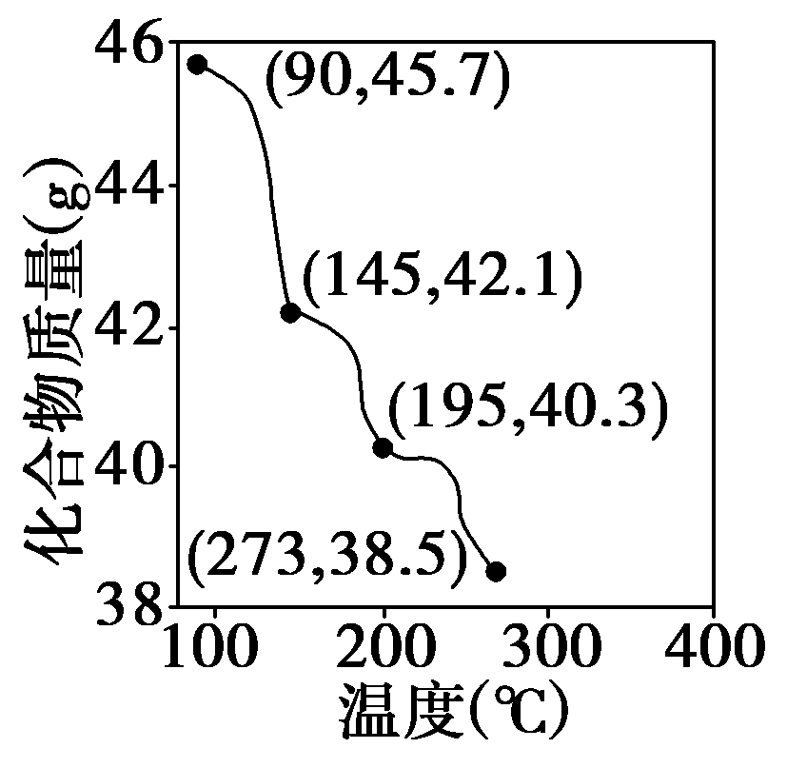
a．90～145 ℃ B．145～195 ℃
c．195～273 ℃ D．>273 ℃
(2)为测定产品中Zn₃(PO₄)₂·4H₂O的含量，进行如下实验，已知滴定过程中Zn^{2＋}与H₂Y^{2－}按1∶1反应。
步骤Ⅰ：准确称取0.457 0 g产品于烧杯中，加入适量盐酸使其溶解，将溶液转移至100 mL容量瓶，定容。
步骤Ⅱ：移取20.00 mL上述溶液于锥形瓶中，加入指示剂，在pH＝5～6的缓冲溶液中用0.020 00 mol·L^{－1} Na₂H₂Y标准溶液滴定至终点，测得Na₂H₂Y标准溶液的用量为27.60 mL。
步骤Ⅱ中移取溶液时所使用的玻璃仪器为________；产品中Zn₃(PO₄)₂·4H₂O的质量分数为________。下列操作中，导致产品中Zn₃(PO₄)₂·4H₂O含量测定值偏低的是________。
a．步骤Ⅰ中定容时俯视刻度线
b．步骤Ⅰ中转移溶液时未洗涤烧杯
c．步骤Ⅱ中滴定管未用Na₂H₂Y标准溶液润洗
d．步骤Ⅱ中滴定前滴定管内无气泡，滴定结束后有气泡
[解析] (1)由图可知当温度小于90 ℃时，产品为Zn₃(PO₄)₂·4H₂O，此时物质的量为＝0.1 mol，当温度为145 ℃时质量为42.1 g，蒸发水分的物质的量为＝0.2 mol，则产品为Zn₃(PO₄)₂·2H₂O，同理可得，当温度为195 ℃时产品为Zn₃(PO₄)₂·H₂O，当温度为273 ℃时产品为Zn₃(PO₄)₂，为获得Zn₃(PO₄)₂·2H₂O和Zn₃(PO₄)₂·H₂O的混合产品，应控制温度在145～195 ℃。(2)移取溶液时所使用的玻璃仪器为移液管(或酸式滴定管)；滴定时有关系：Zn₃(PO₄)₂·4H₂O～3Zn^{2＋}～3Na₂H₂Y，消耗Na₂H₂Y的物质的量为27.60×10^{－3} L×0.020 00 mol·L^{－1}＝5.52×10^{－4} mol，则样品中含有Zn₃(PO₄)₂·4H₂O的物质的量为：×＝9.2×10^{－4} mol，则产品中Zn₃(PO₄)₂·4H₂O的质量分数为×100%＝92%；
a．步骤Ⅰ中定容时俯视刻度线，导致产品浓度偏高，测定值偏高；b.步骤Ⅰ中转移溶液时未洗涤烧杯，导致产品浓度偏低，测定值偏低；c.步骤Ⅱ中滴定管未用Na₂H₂Y标准溶液润洗，标准液会被稀释，所用标准液体积偏高，测定值偏高；d.步骤Ⅱ中滴定前滴定管内无气泡，滴定结束后有气泡，所用标准液体积偏低，测定值偏低。
[答案] (1)b (2)移液管(或酸式滴定管) 92% bd

